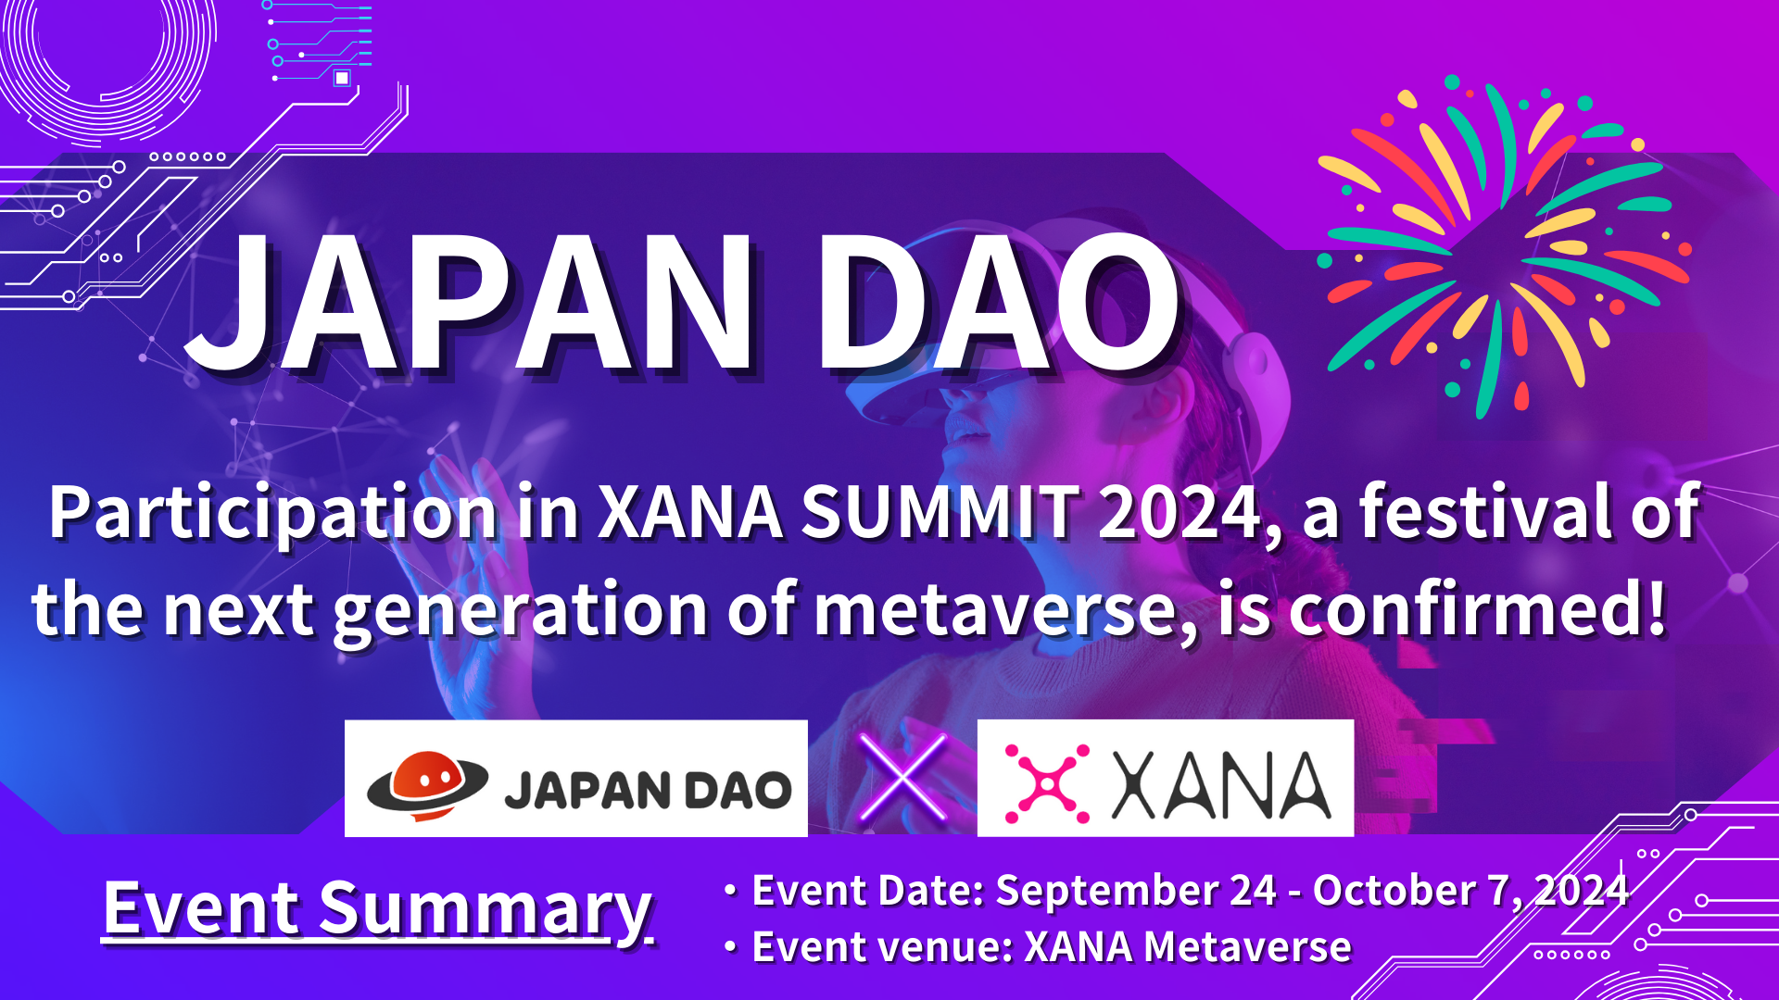

**JAPAN DAO 將參與次世代元宇宙盛會 “XANA SUMMIT 2024！”**

**大家好！**

**今天，我們有一個令人興奮的消息要分享。JAPAN DAO 已確認參與 2024 年最大規模的 Web3 活動之一“XANA SUMMIT 2024”。**

**在這篇文章中，我們將深入探討 XANA SUMMIT 2024 的內容，JAPAN DAO 參與的意義，以及預期的效果和未來展望。**

**請閱讀至最後！**

# 什麼是 XANA SUMMIT 2024？

首先，請觀看 XANA SUMMIT 2024 的簡介視頻。該視頻展示了活動的概況和吸引力，帶您一窺元宇宙中可以期待的體驗。

XANA SUMMIT 2024 是由 XANA 主辦的次世代盛會，XANA 是一個提供 AI、Web3.0 和元宇宙體驗的平台。此次活動結合了前沿的數位技術與娛樂，具有以下亮點：

* 在元宇宙中持續兩週。
* 全球參與者匯聚在元宇宙空間中，不受物理位置限制。
* 展示最新技術，包括 Web3.0、AI 和娛樂。
* 來自全球的項目、公司、DAO、名人、藝術家、創作者和社區參與。

XANA SUMMIT 不僅僅是一個技術展覽；它還是通過參與者之間的互動、學習和娛樂來探索未來可能性的場所。尤其是在元宇宙中舉行，使參與者能夠在虛擬空間中即時互動並分享新的體驗，這也是其主要魅力之一。

# XANA SUMMIT 2024 活動概況

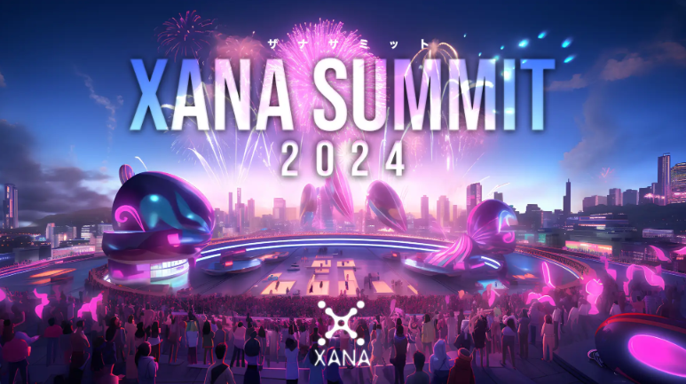

來源：XANA

## 活動概覽

活動名稱：XANA SUMMIT 2024  
主辦方：XANA  
會場：XANA 元宇宙  
日期：2024 年 9 月 24 日 - 2024 年 10 月 7 日（14 天）

## 活動內容

* 頂級領導者的演講：討論 Web3.0、AI、宇宙技術等前沿話題。
* 企業展示：在元宇宙內展示最新產品和服務的互動展示。
* 藝術家表演：音樂、藝術和表演的現場秀。
* 社交網絡：促進參與者互動和業務配對的活動。

# 關於 XANA

XANA 是一個先進的 Web3.0 元宇宙平台，結合了 AI、元宇宙和 Web3.0 技術，為每個人提供“另一個自我”和“另一個居所”。

它提供了一個世界，任何人都可以輕鬆創建頭像、空間和遊戲，購買和出售資產，通過成為自己想成為的人來實現自我潛能。

## 主要特點

* 元宇宙平台：XANA 提供一個虛擬空間，使用者可以在其中進行娛樂或開展業務。
* NFT 和遊戲：XANA 提供使用知名角色 IP 的 Web3.0 遊戲，例如 NFTDuel，這款遊戲使用了 CryptoNinja、奧特曼和阿童木的卡片。
* 本幣 XETA：XETA 是 XANA 元宇宙和 NFT 市場“XANALIA”中使用的主要貨幣。
* 著名合作：與代表性的日本角色如 CryptoNinja、奧特曼和阿童木的合作。

# XANA 的主要 NFT 系列

## XANA: GENESIS

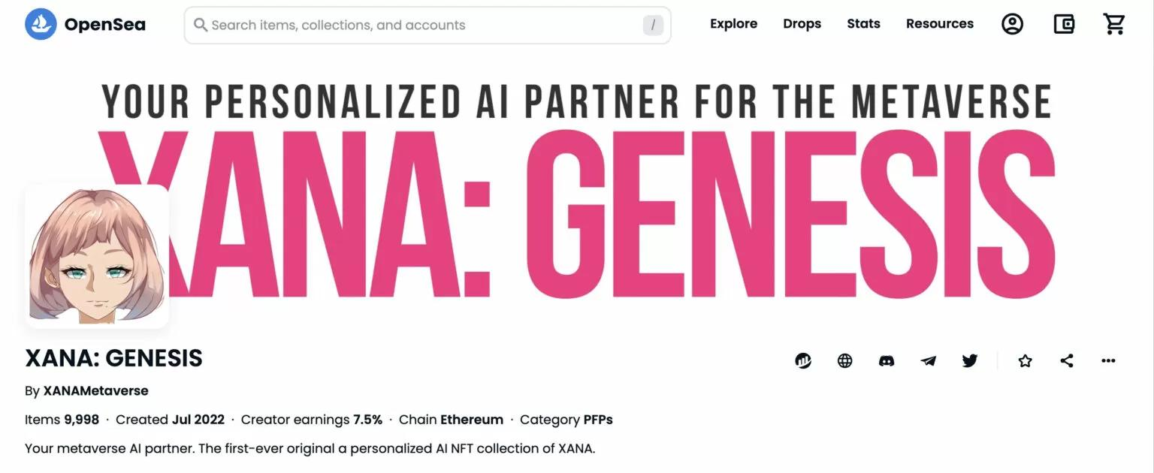

XANA 的第一個原創 AI NFT 系列。

在元宇宙中作為 AI 夥伴發揮作用。

發布了 9,997 個 NFT（2023 年 5 月）。

## XANA x BreakingDown NFT



與格鬥娛樂節目 BreakingDown 合作。

數千個獨特的生成型頭像。

NFT 持有者可以在 XANA 元宇宙中使用頭像。

於 2023 年 3 月 31 日發布，10 分鐘內售罄。

## XANA: LAND



XANA 元宇宙中的土地 NFT。

提供三種尺寸：普通、稀有和超級稀有。

購買者可以自由創建遊戲和活動等內容。

## XANA: PENPENZ x CryptoNinja

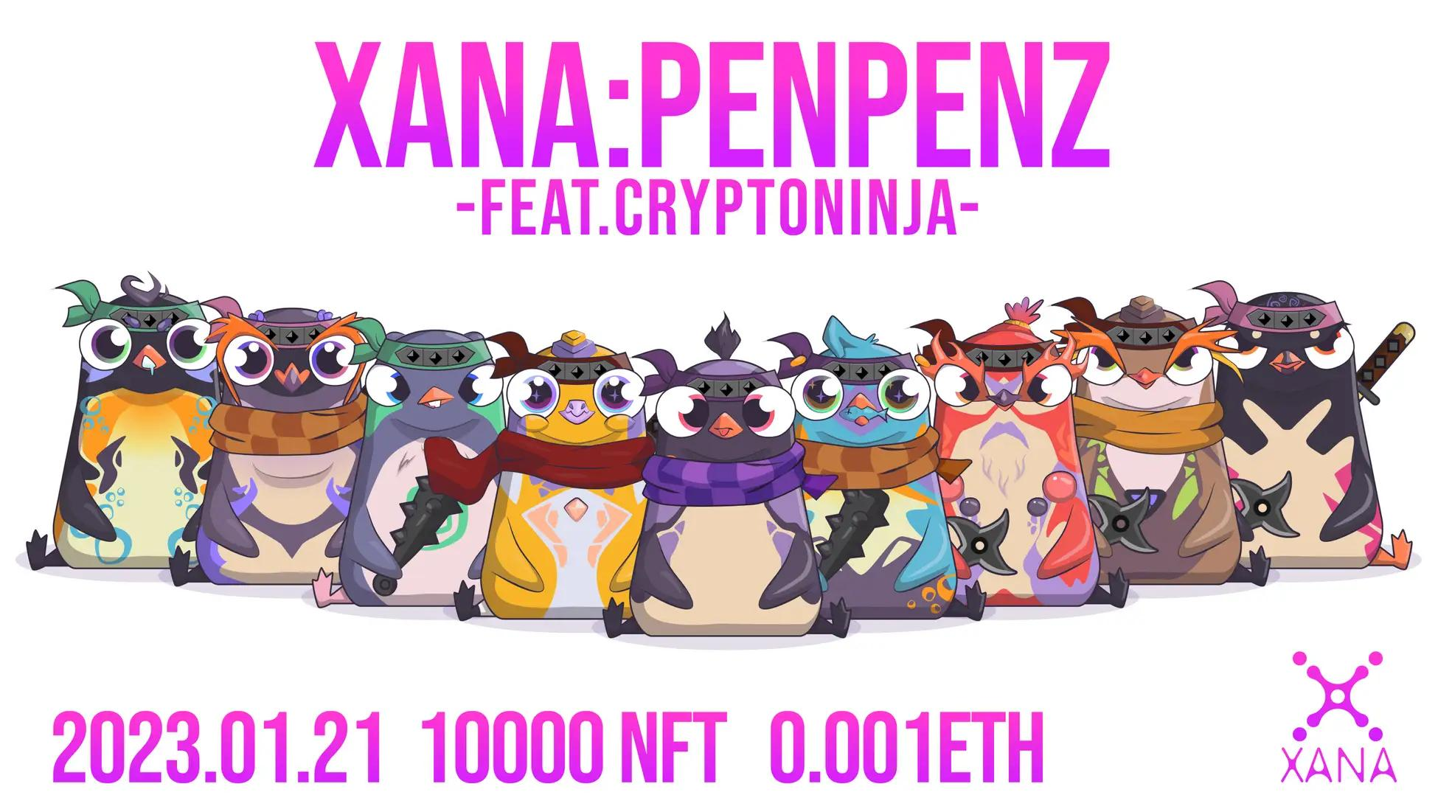

與日本最大的 DAO 社區 CryptoNinja 合作。

10,000 個獨一無二的企鵝角色。

於 2023 年 2 月 25 日推出，以免費鑄造的形式分發。

# JAPAN DAO 參加 XANA SUMMIT 2024 的意義與前景

## 主要參與原因

JAPAN DAO 參加 XANA SUMMIT 2024 的主要原因是與 XANA 所提供的創新元宇宙平台及其以創作者為先的理念產生了強烈的共鳴。XANA 的願景與 JAPAN DAO 的目標方向完全一致，這為共同創造新的文化體驗提供了絕佳的機會。

## 預期效果與未來前景

* 數位技術與藝術的融合：JAPAN DAO 的創作者將在元宇宙中提供新的文化體驗。
* 國際知名度的提高：XANA SUMMIT 為將日本文化和區塊鏈技術推廣到世界各地提供了機會。
* 創造新的商業機會：加強與地方政府和企業的合作，開發跨國界的新項目。

# 總結

JAPAN DAO 參加「XANA SUMMIT 2024」是通過元宇宙和數位技術的力量向世界展示日本文化的絕佳機會。

通過在元宇宙中舉辦活動，能夠與全球參與者即時互動，提供超越物理限制的新文化體驗。

JAPAN DAO 有望利用這一活動追求數位技術與藝術的融合，提升國際知名度，並創造新的商業機會。

通過關注 JAPAN DAO 的官方 X 和 Discord 來隨時了解最新資訊。讓我們一起體驗 Web3 的未來吧！

如果您對 JAPAN DAO 感興趣，請關注並支持「JAPAN DAO 雜誌」💛

官方 X 帳戶：https://twitter.com/japannftmuseum

官方 Discord：https://discord.com/invite/japandao

官方 Instagram：https://www.instagram.com/japannftmuseum/